国内疫情例子：

**封城-**李兰娟院士提出的武汉封城，乃至后来全国性的封城，正是这样的强制措施才防止了疫情全国性的蔓延。封一座城，护一国人！武汉人民做出了巨大的牺牲。看似古老的方法，却是最有效的减少病毒扩散，成本最低，速度最快的方法。

**全国性支援**-举全国之力支援武汉。各省医疗队一批批的进驻武汉进行支援，超40000多医护精英奔赴武汉，给感染者带去光明。各省纷纷捐献医疗和生活物资做起了武汉的坚强后盾。

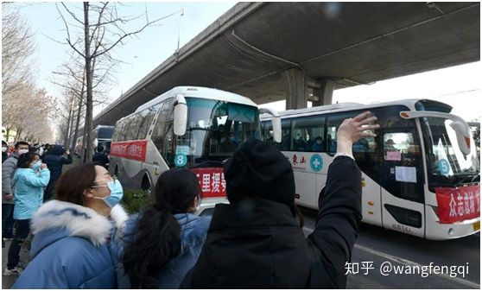

**火神山医院和雷神山医院-**跟时间赛跑，10天建起火神山医院，13天建起雷神山医院，增加2500多个床位。这么短时间内建造医院，也充分表现出了中国强大的组织力和团结的力量。

**方舱医院**-王辰院士提出的建立方舱医院是关键时期，关键举措。方舱医院在短时间内增加一万多床位，才使得武汉真正做到了应收尽收，应治尽治。把所有感染源找出来才能彻底消灭这场瘟疫！

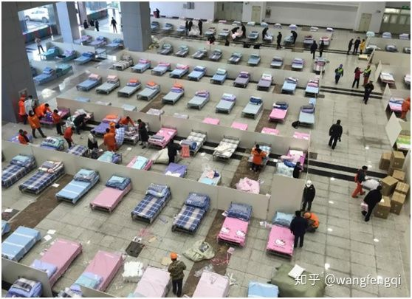

**分层分类管理，集中隔离，中西医结合**-张伯伦院士提出的把病人分类管理，对隔离人员使用中药又是一重大举措。对于一种全新的病毒，在无特效药的情况下，把病人分类管理，“中西医并重、中西医结合”对症救治。大大提高了治愈效率，减少了死亡率。

对于疑似病患，先在社区筛查，之后确定是在社区隔离或者转入相应的医院救治。

对于轻症病患，进入方舱医院，进行隔离观察，隔离期能自愈就好，如果加重就转入28家定点医院治疗。

对于重症患者，集中在雷神山、火神山医院治疗。

对于危重患者，集中最好的医疗条件和资源予以治疗。

**加大检测力度，免费检测，免费治疗-**国家这一举措是全国人民的重大福利。大大打消了病人的后顾之忧。